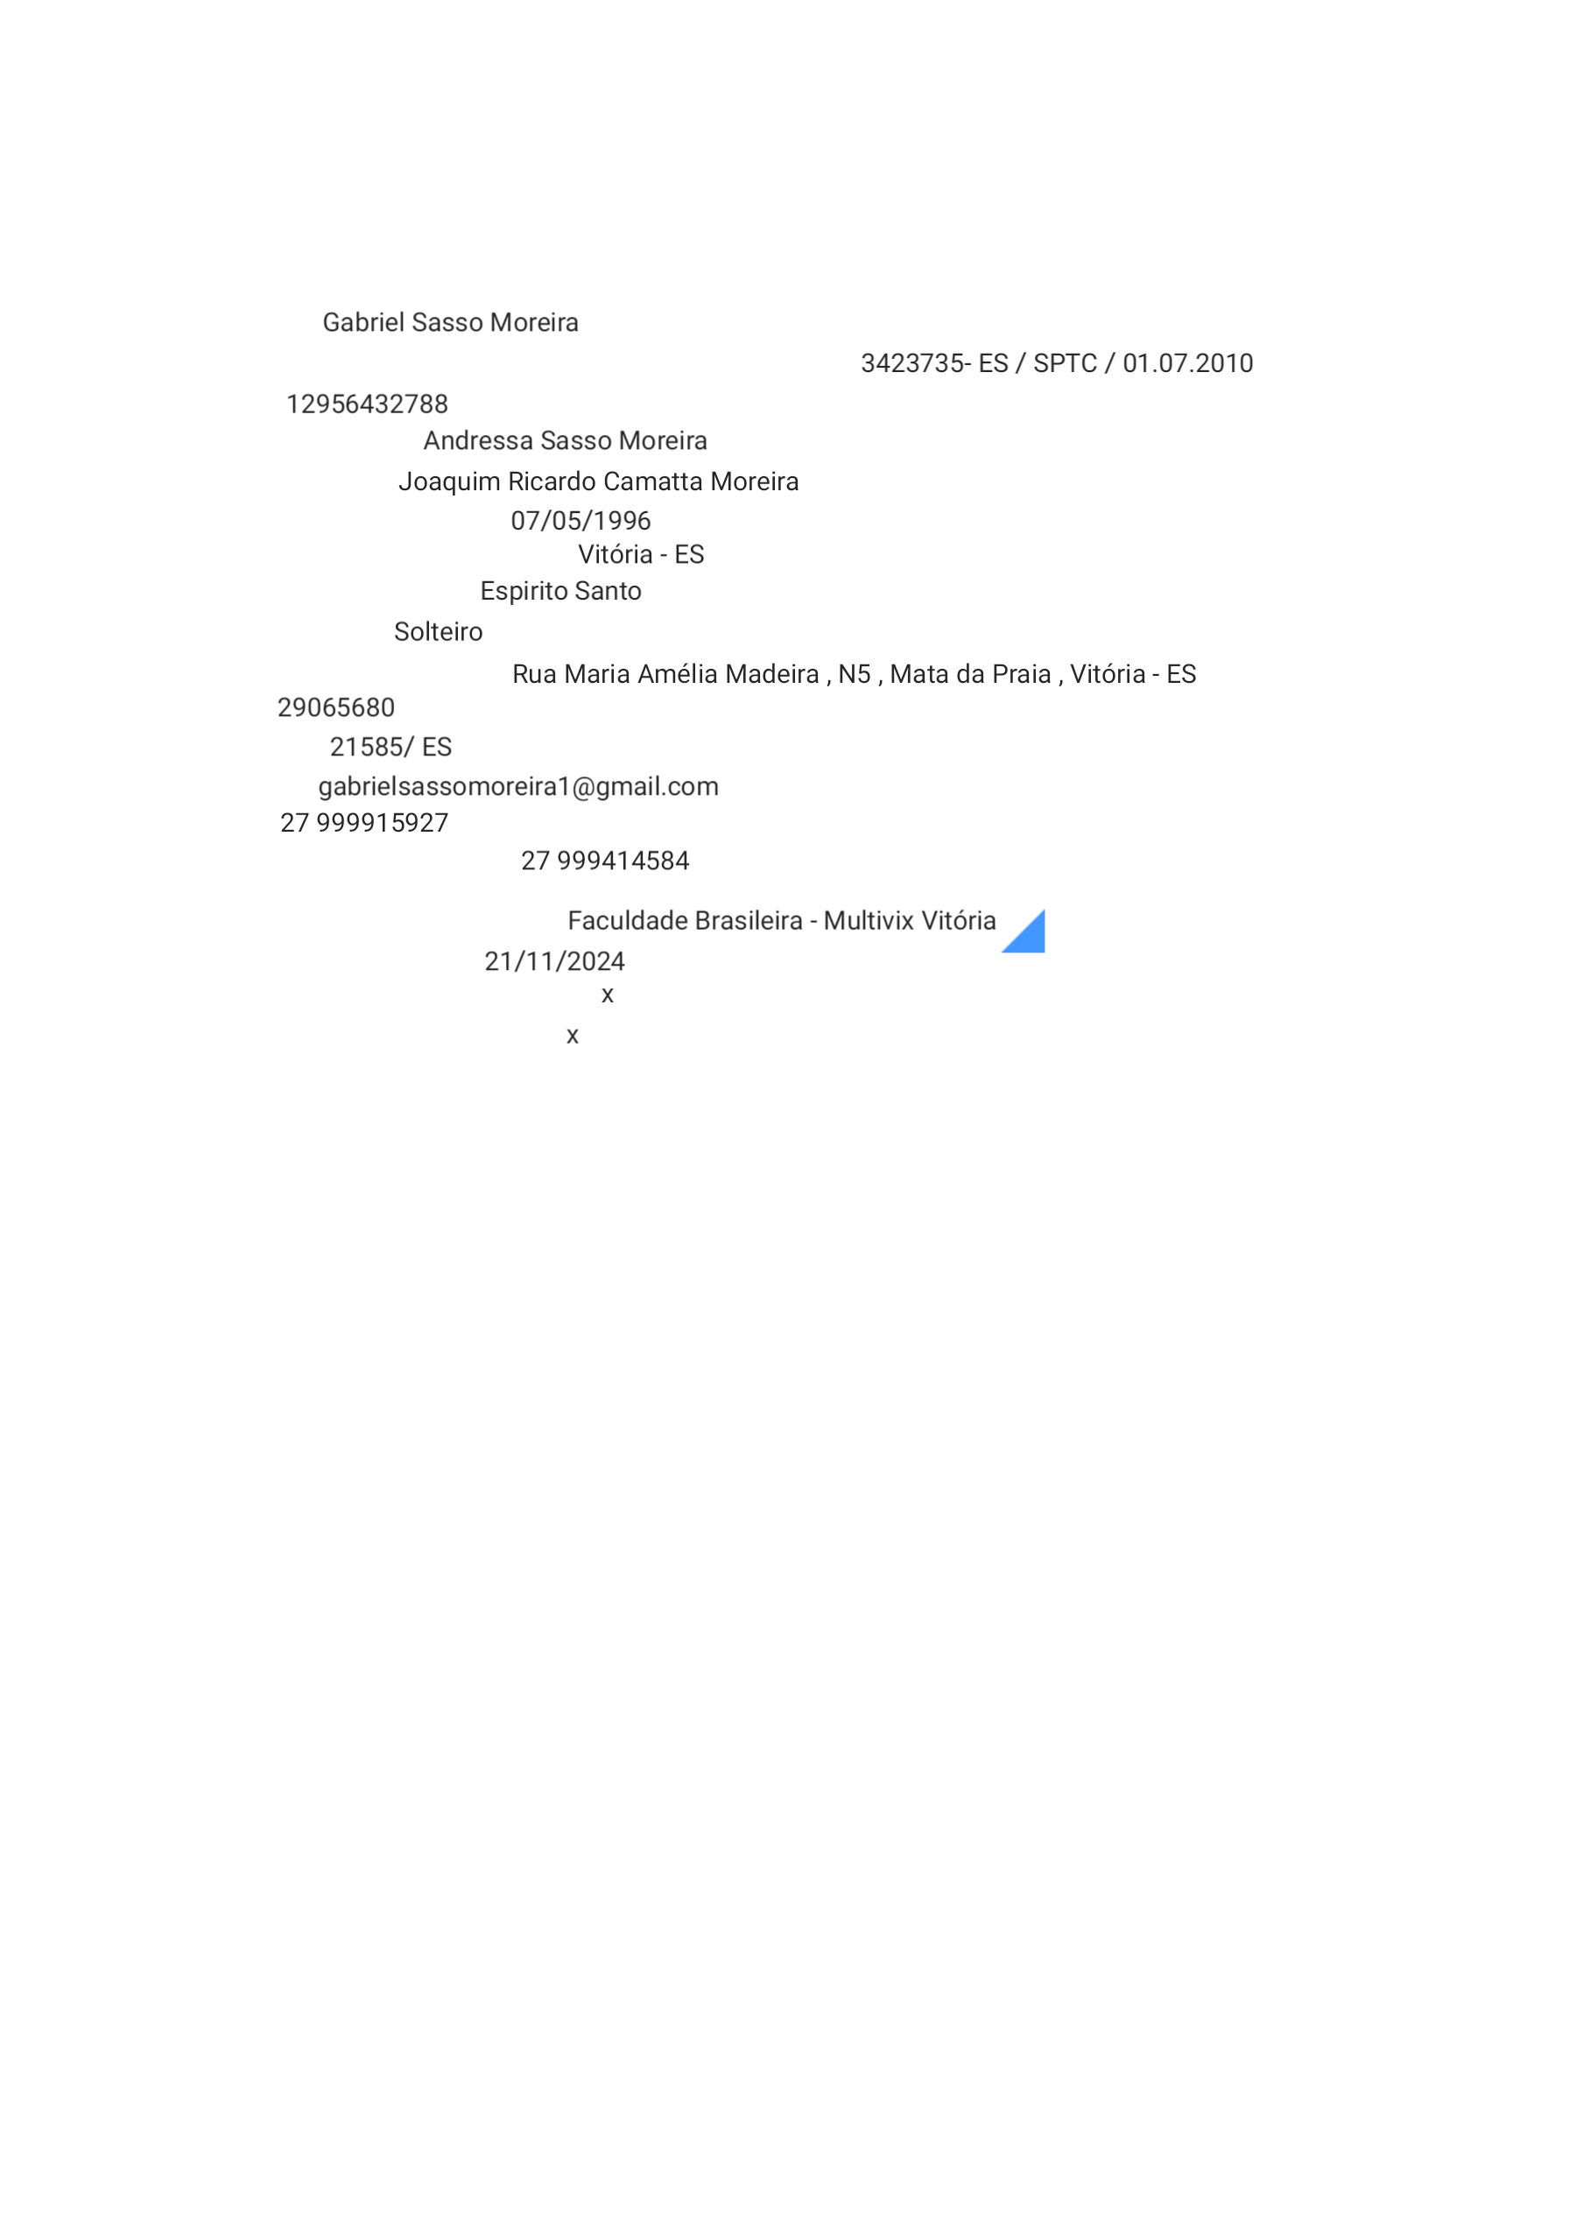
FICHA DE CADASTRO – ADMISSÃO UPAS

NOME:
RG (NÚMERO, UF, ORGÃO EMISSOR, DATA EMISSÃO): CPF:
NOME DA MÃE:
NOME DO PAI:
DATA DE NASCIMENTO:
MUNNICÍO DE NASCIMENTO: UF DE NASCIMENTO:
ESTADO CIVIL:
ENDEREÇO COMPLETO:
CEP:
CRM-ES:
EMAIL:
TEL:
CONTATO DE URGÊNCIA:
FACULDADE DE FORMAÇAO: DATA DE FORMAÇÃO:
RESIDÊNCIA MÉDICA: ( ) SIM ( ) NÃO PÓS GRADUAÇÃO: ( ) SIM ( ) NÃO

